

**云创创新创业项目管理系统**

使用说明

学生端

1.访问创新创业指导中心官网（<http://ldxy.dcplan.cn/>）

注：登录请使用浏览器，包含：谷歌浏览器、QQ浏览器（极速模式）、360浏览器（极速模式）。

2.点击【大创项目】，找到您想要申报的大创。

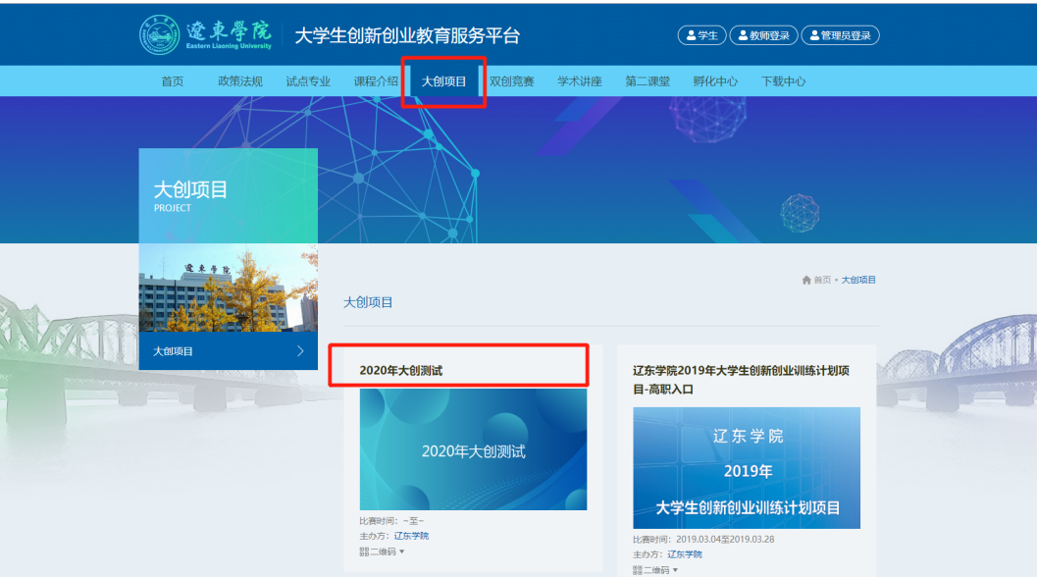

3.点击【我要报名】，选择报名赛道

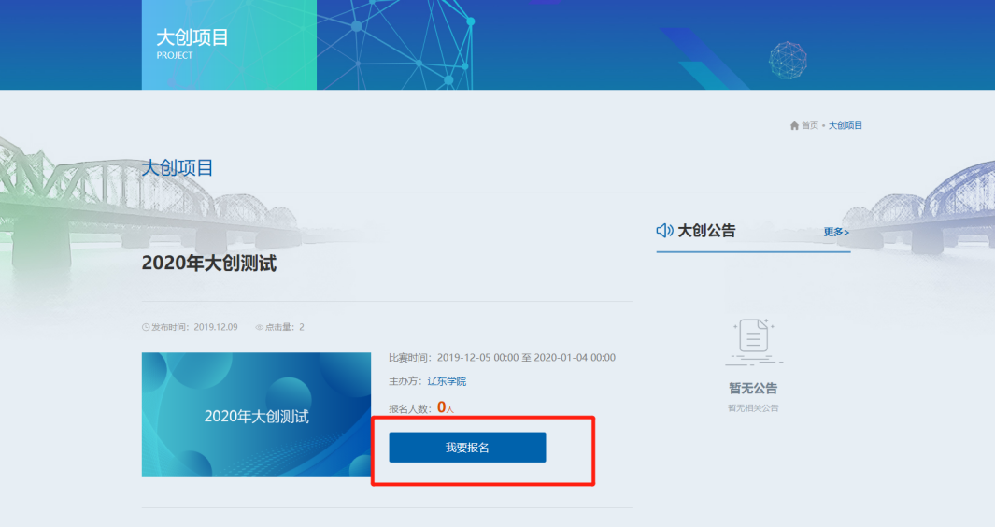

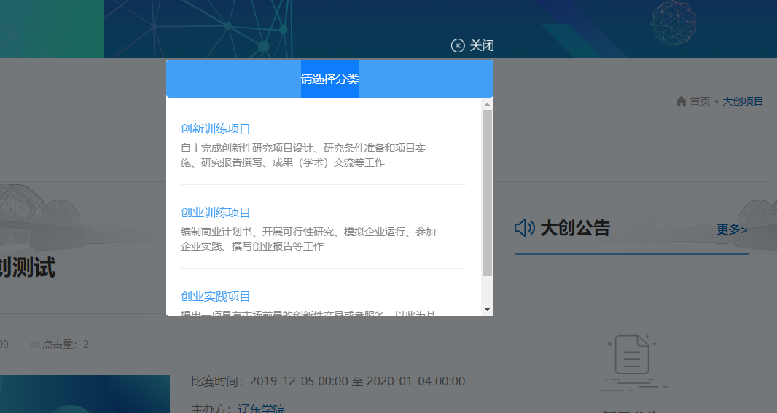

4.进行登录，输入学号，密码。密码默认为学号（建议及时进行更改）。

注：本校学生使用学号即可登录，如果出现忘记密码等问题请及时联系管理员。

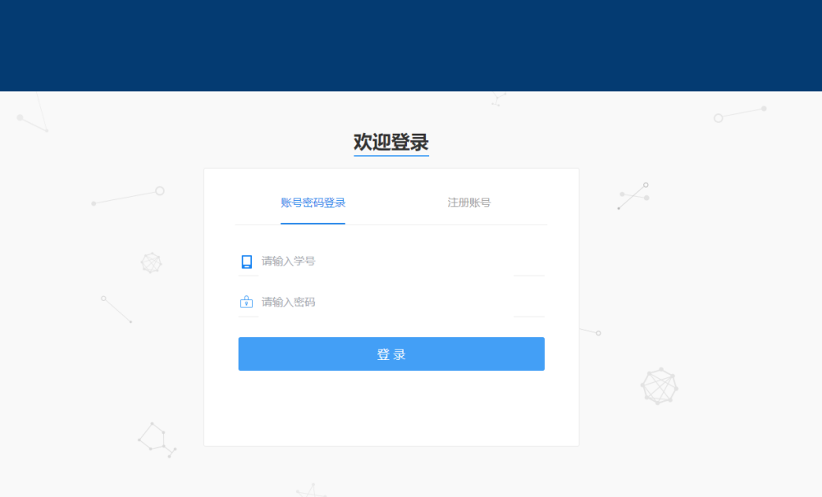

5.填写报名时全部表单

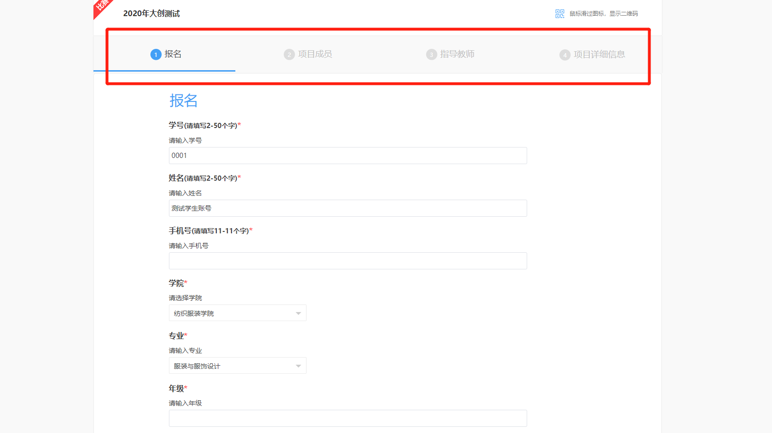

6.填写完全部的表单后，进入检查无误后，点击下方【提交审核】，提交给指导教师进行审核。

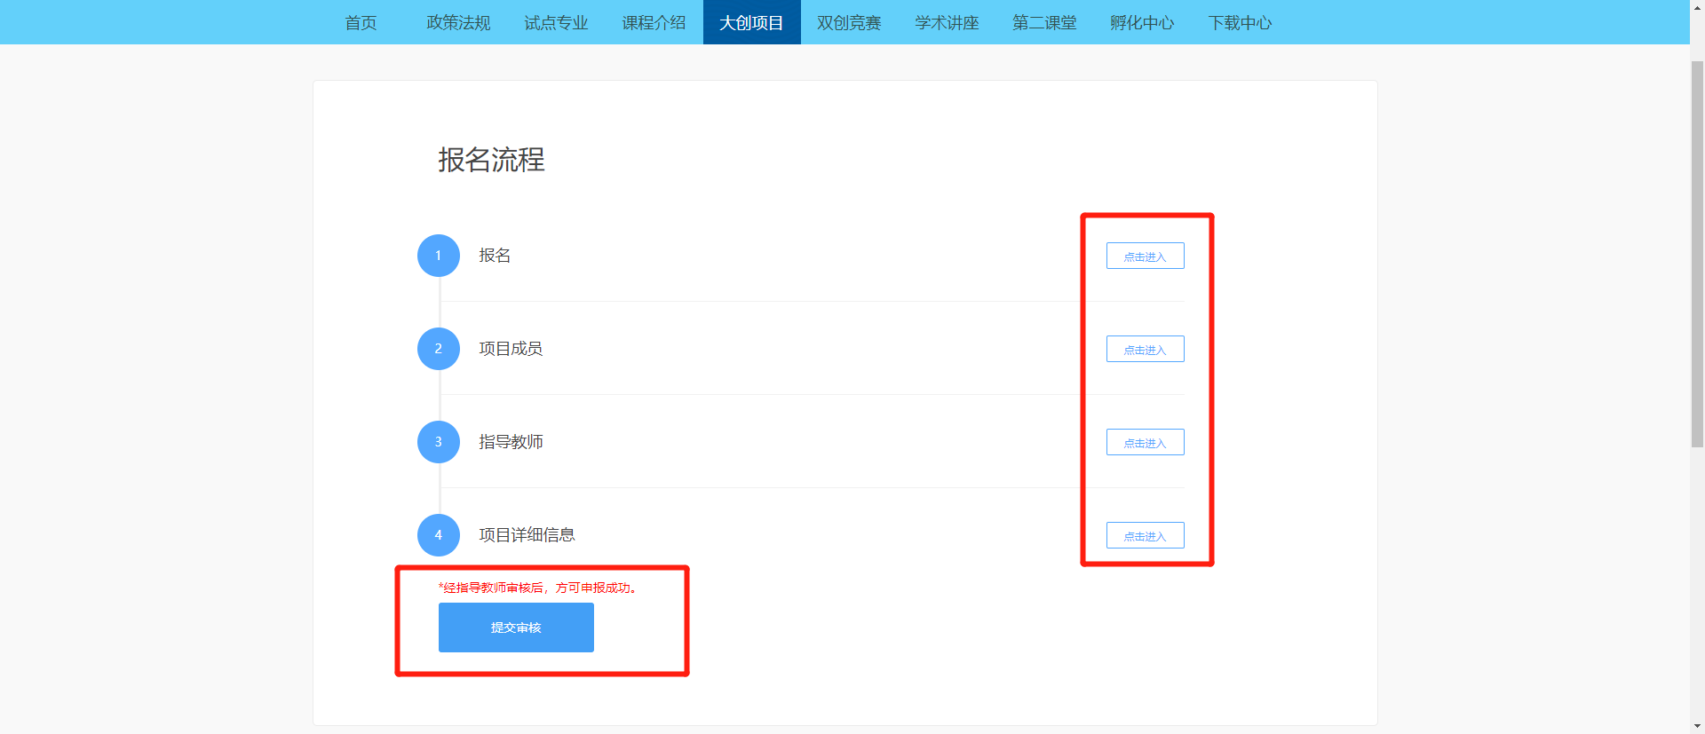

7.如果在填写过程中，意外关闭了浏览器，可以在平台右上角【用户中心】-【大创项目】-【管理项目】，继续进行项目的填报。

